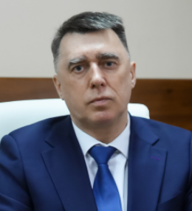

Гайдамашко Игорь Вячеславович
И.о. ректора, академик РАО
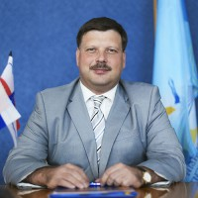

Угрюмов Евгений Семенович
Первый проректор
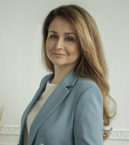

Иваненко Анна Владиславовна
Проректор по образовательной деятельности
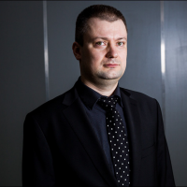

Ревнивых Александр Владимирович
Проректор по научной, инновационной деятельности и цифровизации
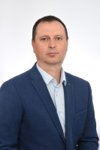

Чеботарь Константин Павлович
Проректор по молодёжной политике и воспитательной деятельности


Громовенко Надежда Петровна
Проректор

Ученый совет
Председатель | Гайдамашко Игорь Вячеславович | И.о. ректора
Ученый секретарь | Петрова Светлана Владиславовна | Декан факультета экономики и права
Члены ученого совета: | Угрюмов Евгений Семенович | Первый проректор
 | Иваненко Анна Владиславовна | Проректор по учебной работе и качеству образовательной деятельности
 | Ревнивых Александр Владимирович | Проректор по научной работе и информатизации
 | Чеботарь Константин Павлович | Проректор по молодежной политике и воспитательной деятельности
 | Сугаипов Руслан Ахмедович | Проректор
 | Громовенко Надежда Петровна | Проректор
 | Березовская Лариса Геннадьевна | Доцент кафедры романо-германской и русской филологии
 | Борисова Татьяна Геннадьевна | Заведующая кафедрой инновационных технологий в экономике и управлении
 | Брюханова Галина Дмитриевна | Профессор кафедры управления и технологий в туризме и сервисе
 | Волков Александр Николаевич | Декан инженерно-экологического факультета
 | Воробей Елена Константиновна | Начальник управления научной политики и исследований
 | Воробьева Ольга Юрьевна | Председатель Совета трудового коллектива
 | Глушенков Андрей Валерьевич | Заместитель директора Университетского экономико-технологического колледжа
 | Давыдович Анна Рудольфовна | И.о. декана факультета туризма и сервиса
 | Дубовицкая Татьяна Дмитриевна | Заведующая кафедрой психологии и дефектологии
 | Ермачков Иван Анатольевич | Директор Университетского экономико-технологического колледжа
 | Ивнева Елена Владимировна | Заведующая кафедрой гражданского и уголовного права и процесса
 | Каверина Валерия Максимовна | Председатель Объединенного совета обучающихся СГУ
 | Какосьян Астхик Акоповна | Доцент кафедры строительства
 | Копырин Андрей Сергеевич | Заведующий кафедрой информационных технологий
 | Леонова Елена Владимировна | Директор филиала ФГБОУ ВО "СГУ" в г. Анапе Краснодарского края
 | Лобач Евгения Юрьевна | Доцент кафедры управления и технологий в туризме и рекреации
 | Макаревская Юлия Эдуардовна | Декан социально-педагогического факультета
 | Новикова Светлана Сергеевна | Доцент кафедры общей психологии и социальных коммуникаций
 | Павлова Лариса Анзориевна | Начальник планово-экономического управления
 | Пронина Кристина Геннадьевна | Начальник учебно-методического управления
 | Руцкова Екатерина Андреевна | Начальник отдела молодежной политики и воспитательной деятельности
 | Суворова Наталия Алексеевна | Доцент кафедры архитектуры, дизайна и экологии
 | Табак Лариса Владимировна | Заведующая кафедрой архитектуры, дизайна и экологии
 | Янюшкин Виктор Александрович | И.о. председателя первичной профсоюзной организации

